### Bükkszentkereszt Község Polgármesterétől

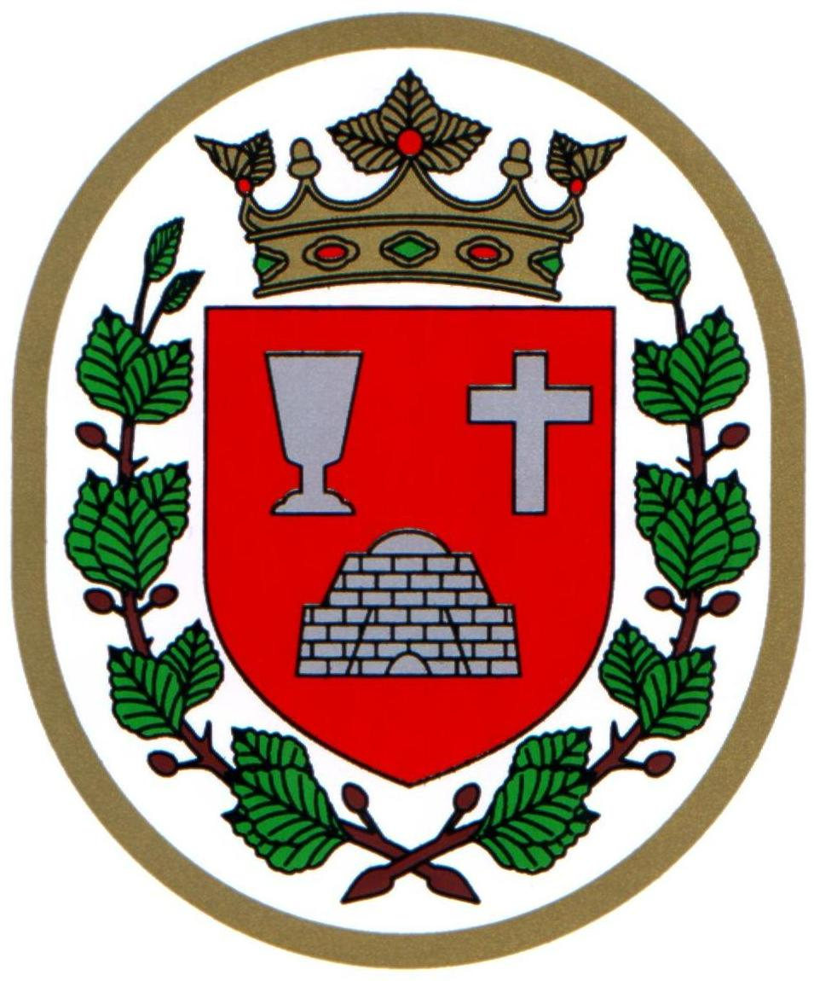

###### M E G H Í V Ó

## Bükkszentkereszt Község Önkormányzat Képviselő-testülete

**2021. november 10 . napján (szerda) 14.00 órakor**

nyílt ülést tart, melyre ezúton meghívom.

**Az ülés helye:**

Bükkszentkereszt Község Önkormányzat tanácskozóterme

**Napirendi pont:**

**1. Javaslat a kistelepülési településtervek elkészítésének támogatása című pályázati felhívásra  pályázat benyújtására**

**Előterjesztő: Solymosi Konrád Ferenc**

**2. A COVID-19 vírus okozta járványhelyzettel kapcsolatos aktuális kérdések megvitatása**

**Előterjesztő: Solymosi Konrád Ferenc**

**3. Egyebek**

**Előterjesztő: Solymosi Konrád Ferenc polgármester**

**Bükkszentkereszt, 2021. november 5.**

**Tisztelettel:**

**Solymosi Konrád Ferenc sk.**

**polgármester**